附件3
一、设备清单
项目 | 规格(高*宽*长) | 单位 | 数量 | 备注
门排 | 1.6*0.64*8 | 米 | 6 | 保证4.3米净空，收回1.4米，总长做到6米，整套高配标准伸缩门配置/国标铝合金材质
（高配无轨电机）  智能驱动系统 | 370W涡轮电机 | 套 | 1 | 保证4.3米净空，收回1.4米，总长做到6米，整套高配标准伸缩门配置/国标铝合金材质
（高配无轨电机）  智能驱动系统 | 机械缓冲装置1套 | 套 | 1 | 保证4.3米净空，收回1.4米，总长做到6米，整套高配标准伸缩门配置/国标铝合金材质
（高配无轨电机）  智能驱动系统 | 电子软驱动装置1套 | 套 | 1 | 保证4.3米净空，收回1.4米，总长做到6米，整套高配标准伸缩门配置/国标铝合金材质
（高配无轨电机）  智能驱动系统 | 无触点控制系统1套 | 套 | 1 | 保证4.3米净空，收回1.4米，总长做到6米，整套高配标准伸缩门配置/国标铝合金材质
（高配无轨电机）  智能驱动系统 | 磁敏感装置1套 | 套 | 1 | 保证4.3米净空，收回1.4米，总长做到6米，整套高配标准伸缩门配置/国标铝合金材质
（高配无轨电机）  智能驱动系统 | 热敏感保护装置1套 | 套 | 1 | 保证4.3米净空，收回1.4米，总长做到6米，整套高配标准伸缩门配置/国标铝合金材质
（高配无轨电机）  智能驱动系统 | 无档级离合装置1套 | 套 | 1 | 保证4.3米净空，收回1.4米，总长做到6米，整套高配标准伸缩门配置/国标铝合金材质
（高配无轨电机）  智能驱动系统 | 伸缩门专用底板1套 | 套 | 1 | 保证4.3米净空，收回1.4米，总长做到6米，整套高配标准伸缩门配置/国标铝合金材质
（高配无轨电机）  智能驱动系统 | 智能伸缩门专用控制主板 | 套 | 1 | 保证4.3米净空，收回1.4米，总长做到6米，整套高配标准伸缩门配置/国标铝合金材质
伸缩门正面滚动显示屏 |  | 套 | 1
防爬系统 |  | 套 | 1
伸缩门车牌识别系统 |  | 套 | 1
红外光栅 |  | 套 | 1
栅栏道闸 |  | 套 | 1
车牌识别系统cp2201 |  | 套 | 1
辅机 |  | 台 | 1
雷达 |  | 套 | 1
护栏 | 1.8米高 | 米 | 20
栅栏小门 |  | 套 | 1
人脸识别带立柱 |  | 台 | 1

二、技术参数
1、伸缩门
伸缩门技术参数
型号 |  | 主骨(mm) | 65*60*0.9 mm | 辅骨(mm) | 45*33*0.9mm
遥控 | 2 | 台控 | 1 | 机头方向
电机系统 | 参考表格配置 | 控制系统 | 参考表格配置 | 电机底板 | 参考表格配置
门体材质 | 铝合金 | 门体高度 | 1800mm | 门排拉开内空 | 400mm
门体总宽 | 700mm | 轮中距 | 640mm | 连接圆管 | 16mm
轨道 | 无轨 | 伸缩比 | 1:0.18+0.42

2、栅栏道闸
外形尺寸(mm): 357×297×1080(L×W×H)
工作电压:AC220V±10%
电机输入电压:DC24V
电机功率:120W
工作湿度: ≤95%，无凝露(常温下)
噪音要求: ≤65分贝
防护等级：IPX4
机箱材质:机身主体采用厚度1.5mm高强度的钢板
闸杆长度:1-4.5米可选
起/落杆时间:2.5-6S可调
主闸杆中心高度:887mm
支持杆型:直方杆、栅栏杆、曲臂杆
闸杆规格:78*30*1.1mm
遥控距离:35-50m

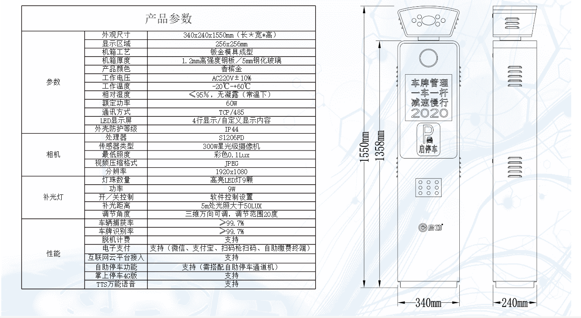
3、车牌识别系统

